Bri dge Office

puntje 2.wmf



Speelproblemen 211 - 220  
© Bridge Office  
Auteur: Thijs Op het Roodt

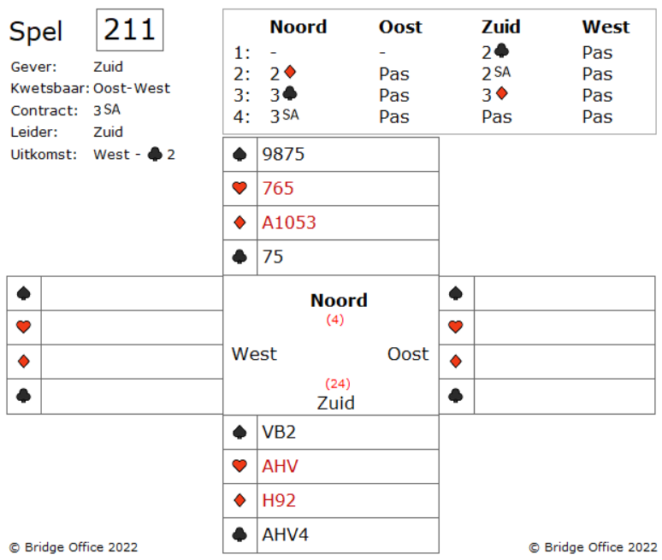

Over de bieding het volgende. Het twee ruiten bod van noord is mancheforcing. Dat spelen deze spelers zo. Daarom ook nog een keer drie harten van noord.

Zuid heeft geen interesse in slem, dus parkeert hij het contract in vier harten.

West komt uit met klaveren negen.

Genomen in zuid met klaveren aas.

Nu speelt zuid ruiten zes, west ruiten drie, noord ruiten boer, voor uw vrouw.

Wat speelt u nu klaveren na?

En zo ja, welke?

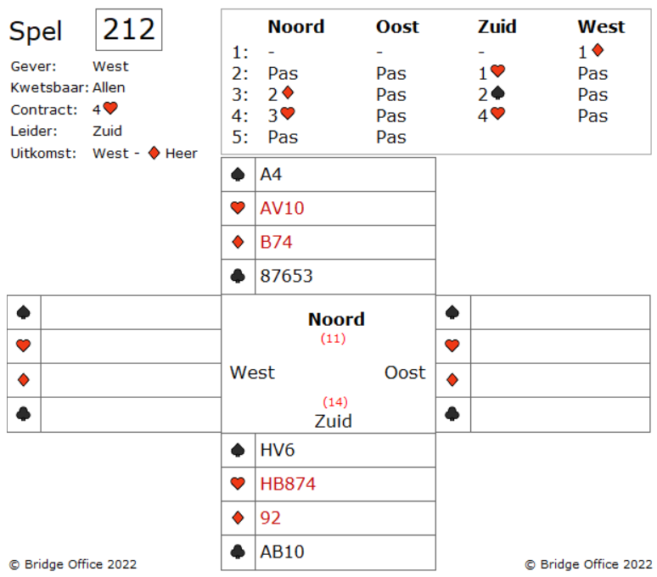

West opende een ruiten en oost past. Zuid bood een harten, waarna noord twee ruiten bood om de mooie harten fit aan te geven. Wanneer zuid nu twee harten biedt, dan biedt hij zwak. Hij moet de bieding in leven houden en biedt daarom 2 schoppen. Op een nieuwe kleur wordt er niet gepast, waardoor noord door moest met bieden. Zuid had ook meteen vier harten kunnen bieden, volgens mij. Noord biedt drie Sans Atout en dat ziet zuid niet zitten en biedt daarom alsnog vier harten. West komt uit met ruiten heer en speelt dan ruiten aas. De derde ruiten troeft u in zuid, na dat oost ruiten vrouw had gespeeld. Buiten de klaveren kleur heeft u niet echt een probleem. Normaal zou u een dubbele snit in de klaveren doen, in de hoop dat oost een van de twee ontbrekende honneurs heeft. Hoe waarschijnlijk is het, dat dat hier gaat gebeuren?

Waar moet u als zuid aan denken?

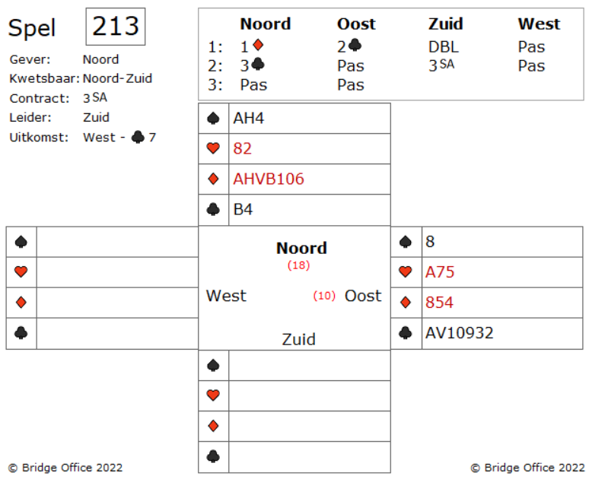

Zittend in het oosten ziet u Noord een ruiten openen. U biedt twee klaveren en zuid geeft een negatieve doublet. Noord biedt drie klaveren, dit is manche forcing, waarop zuid de bieding eindigt met drie Sans Atout. West start met klaveren zeven en in de dummy komt klaveren boer en klaveren vier. U kunt, als u wilt, de slag winnen met de aas en de vrouw terug spelen, waardoor de boer in noord weg is. Dat zal er voor zorgen dat u minimaal drie klaveren slagen maakt. Want u heeft harten aas als aankomer. Maar mijn vraag is: Is dit het juiste tegenspel? Niet als u wilt winnen. Doe een beetje onderzoek naar de klaveren voordat u doorgaat met laveren.

Hoeveel slagen maakt zuid na de uitkomst van klaveren zeven?

U kunt zien dat er zes ruiten slagen en twee schoppen slagen maakt.

Zuid heeft klaveren heer, dus negen slagen maakt zuid zeker, wanneer u hem klaveren heer laat maken. Kan hij nog iets in de schoppen ontwikkelen, dan nog meer.

Kunt u deze drie Sans Atout down spelen?

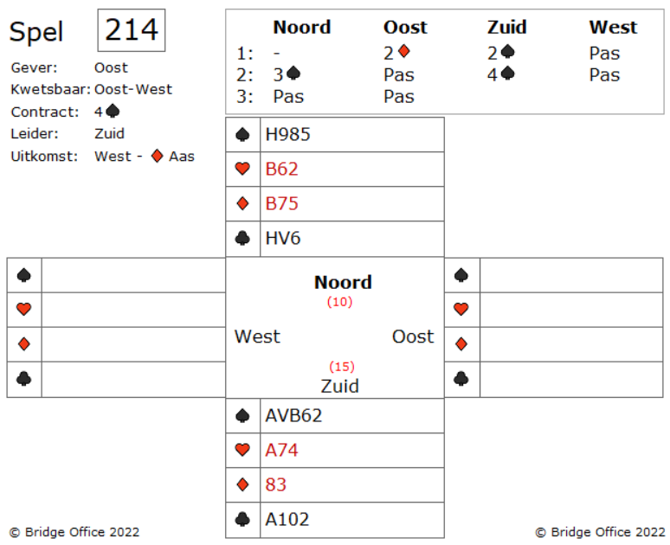

De zwakke twee ruiten opening van oost, konden noord en zuid niet weerhouden om in vier schoppen te komen.

Het uitkomen met een aas is meestal geen goede zaak.

Maar hier heeft west gelijk. Gezien de kwetsbare zwakke twee ruiten opening van oost, heeft die lengte in die kleur.

Oost moedigt de ruiten uitkomst aan en oost -west speelde drie keer ruiten.

U troeft de derde ruiten met het aas en haalt de troeven in twee rondes op.

Het lijkt een contract dat niet maken is, daar naar het zich laat aan zien, u nog twee harten verliezers heeft.

Hoe schat u de maakkans van dit contract in?

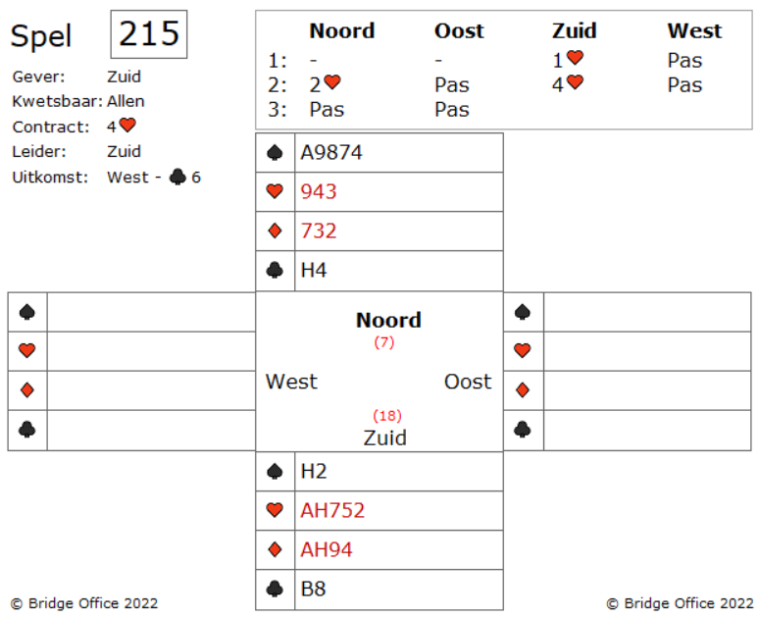

Zuid speelt zit in vier harten nadat een harten naar twee harten heeft verhoogd. Noord deed er goed aan om twee harten te bieden in plaats van een schoppen. Had hij eerst een schoppen geboden, dan zou zijn latere harten bod geen mooie hand met harten steun hoeven te zijn. En waarom zou je naar een nieuwe kleur op zoek gaan, wanneer je in een hoge kleur al een fit hebt? Met uitzondering wanneer u naar slem wilt. De uitkomst van west met klaveren zes, is voor west helemaal niet gek. Oost heeft klaveren aas en het zou vreemd zijn, wanneer oost niet de aas bijspeelt. Dus zuid laat in de dummy een kleine klaveren spelen en oost speelt de aas bij.

Nu speelt oost ruiten vijf terug.

Hoe moet zuid deze vier harten maken?

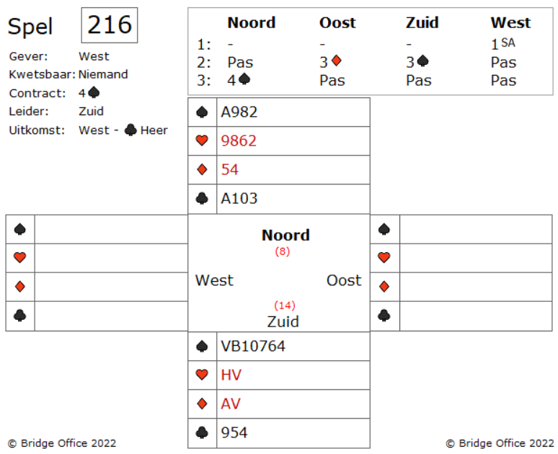  
  
Die kleine kansjes.

Zuid hoort west beginnen me een sans-atout.

Noord past en oost biedt 3 ruiten, bedoeld als zijnde een zwak bod. (Op vandaag bieden wij met deze hand natuurlijk drie klaveren.)

Door dit zwakte bod van oost, moet west, volgens afspraak, passen.

Zuid zou sowieso drie schoppen geboden hebben.

Als oost echt zwak is, is er enige kans dat het spel naar noord-zuid gaat en soms kan het af en toe een manche worden. Noord biedt vier schoppen en moet dus ook wat hebben.

West komt uit met klaveren heer.

Hoe speelt u dit spelletje?

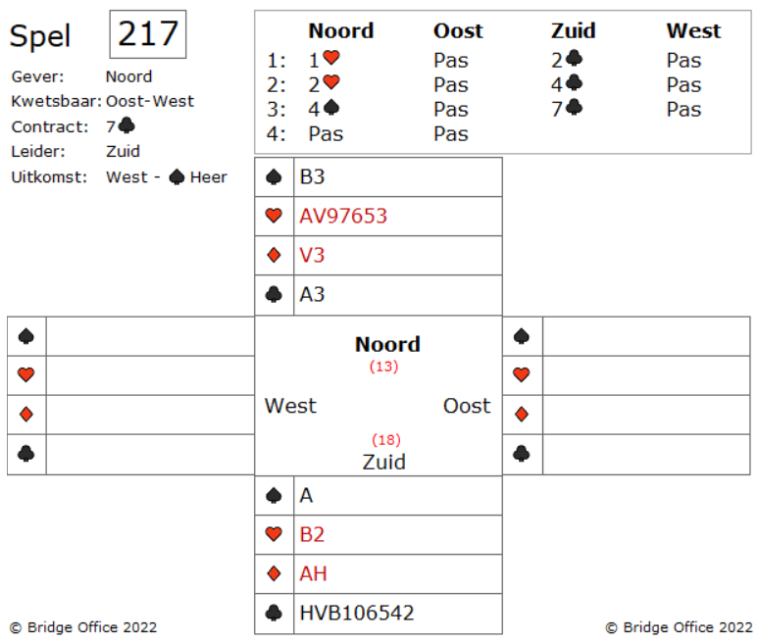

Zuid komt in zeven klaveren met toch wel een vreemde bieding.

Het vier klaveren bod is azen vragen.

De meeste spelers die ik ken, vragen azen met vier Sans Atout.

Maar ieder zijn afspraken. Met het vier schoppen antwoordt van noord weet zuid dat noord twee azen heeft. En daarop bood zuid zijn zeven klaveren.

West start met schoppen heer.

Zuid is beste tevreden wanneer hij de dummy ziet, op één klein ding na.

Noor heeft ruiten vrouw in tweeën. Dus geen derde ruiten slag.

Maar zo zit het spel in elkaar en er is geen haast om de harten snit te nemen.

Wat is plan om deze zeven klaveren te maken?

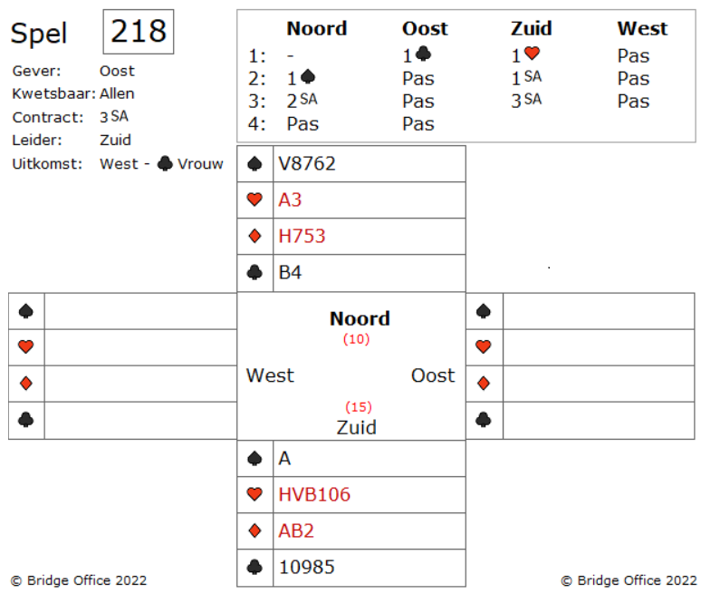

Zuid volgt met een harten, na de een klaveren opening van oost.

Het een schoppen bod van noord is ronde forcing en dus niet op niets geboden. Zuid is vandaag de optimist en biedt zonder enige dekking in de klaveren een Sans Atout.

Nu biedt noord twee Sans Atout met zijn tien punten, maar dat is wel genoeg voor zuid om de manche te bieden. Hij hoopt dat noord iets in de klaveren heeft of dat oost er maar vier heeft.

West komt uit met klaveren vrouw.

Die mag hij houden en west speelt nu nogmaals klaveren.

Oost neemt en speelt nu nog twee keer klaveren, waar door zuid aan slag komt. Mooi. Drie Sans Atout gemaakt.

Maar moet zuid tevreden zijn met deze negen slagen?

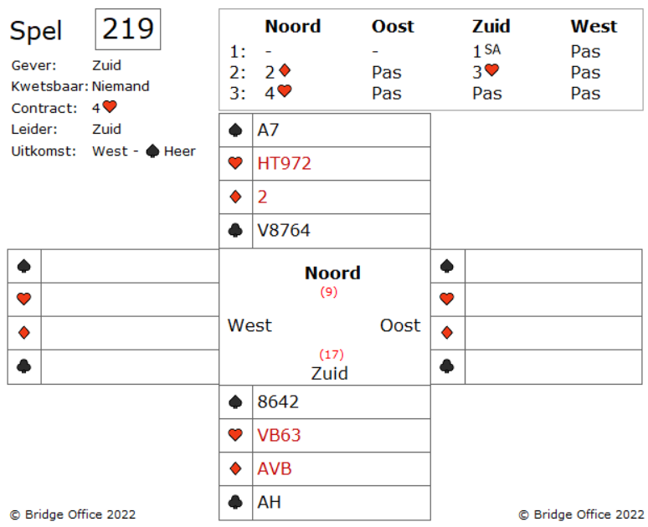

Na een Sans Atout van zuid biedt noord met ruiten, Jacoby. Minimaal een vijf kaart harten en nul punt of meer. Zuid zit top met zijn een Sans Atout opening en heeft een vier kaart harten.

Dat is de reden waarom zuid geen twee, maar drie harten biedt.

Met negen punt beidt noord de manche. Vier harten.

West komt uit met schoppen heer.

Vier harten plus een is dicht.

Maar kunt u als zuid twaalf slagen maken?

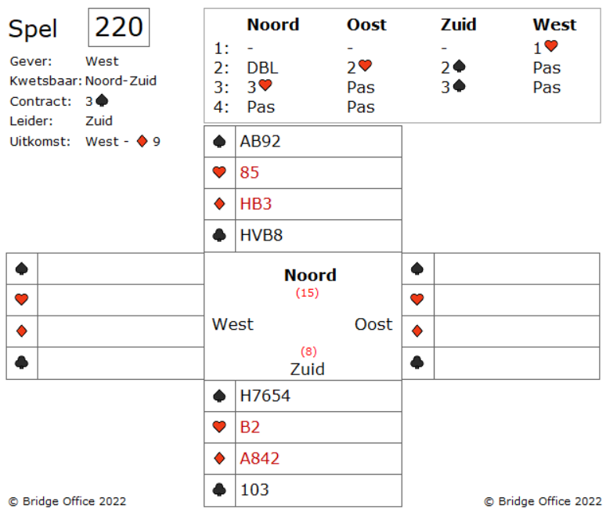

Het doublet van noord geeft aan dat hij een vier kaart schoppen heeft met minimaal twaalf punten. Het eindcontract wordt drie schoppen en zuid mag aan de bak.

West start met ruiten negen. In de dummy laat u de boer bijspelen, die oost neemt met de vrouw.

U neemt met ruiten aas en speelt schoppen heer. Beiden tegenstanders spelen een schoppen bij.

Nu speelt u voor de tweede keer schoppen en west speelt schoppen tien bij.

Speelt u de aas in de dummy of snijdt u als zuid?

De speelproblemen die in dit boekje staan, staan ook op mijn website.  
<https://www.bridgeoffice.nl/over-bridge/speelproblemen>

Iedere week plaats ik daar een nieuw probleem.  
In de antwoorden zullen er meer wegen naar Rome leiden.  
Maar wanneer u het ergens niet mee eens bent, dan mag dat natuurlijk. Ik zou het dan ook graag vernemen.  
Stuur een mail naar [info@bridgeoffice.nl](mailto:info@bridgeoffice.nl) dan komt het in mijn mailbox terecht.

Ik wens u veel plezier met het oplossen van de problemen.